**自审报告**

《前方有测速监控》游戏软件是本人自主研发的手机游戏软件，并于2019年02月14日取得了中华人民共和国国家版权局颁发的证书号：。

本人根据文化部出台的《网络游戏管理暂行办法》、《互联网信息服务管理办法》、《网络文化经营单位内容自审管理办法》、《关于加强网络游戏虚拟货币管理工作的通知》等相关法律法规的要求进行了《前方有测速监控》游戏自行审核。

依据上述相关法律法规的要求，主要审核事项如下：

（一）无违反宪法确定的基本原则的；

（二）无危害国家统一、主权和领土完整的；

（三）无泄露国家秘密、危害国家安全或者损害国家荣誉和利益的；

（四）无煽动民族仇恨、民族歧视，破坏民族团结，或者侵害民族风俗、习惯的；

（五）无宣扬邪教、迷信的；

（六）无散布谣言，扰乱社会秩序，破坏社会稳定的；

（七）无宣扬淫秽、色情、赌博、暴力，或者教唆犯罪的

（八）无侮辱、诽谤他人，侵害他人合法权益的；

（九）无违背或者危害社会公德和民族优秀文化传统的；

（十）产品无严重bug;

（十一）设置了防沉迷提示；

（十二）产品无关于博彩类的道具、无意识上引诱的色情服务和暴力引导内容；

（十三）无法律、行政法规和国家规定禁止的其他内容的。

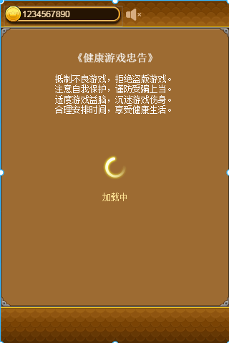

综上，本人《前方有测速监控》游戏软件不存在违反相关规定的内容。 特此报告！

签字：

2019年 2 月 14 日